МИНОБРНАУКИ РОССИИ

Федеральное государственное бюджетное образовательное учреждение высшего образования

НИЖЕГОРОДСКИЙ ГОСУДАРСТВЕННЫЙ ТЕХНИЧЕСКИЙ

УНИВЕРСИТЕТ им. Р.Е.АЛЕКСЕЕВА

Институт радиоэлектроники и информационных технологий

Кафедра информатики и систем управления

Отчет по лабораторной работе № 4

по дисциплине

Информационные технологии в системах управления

РУКОВОДИТЕЛЬ:

________________ Миндров А.Е.

(подпись) (фамилия, и.,о.)

СТУДЕНТ:

________________ Меженин М.Д.

(подпись) (фамилия, и.,о.)

17-АС

(шифр группы)

Работа защищена «___» ____________

С оценкой ________________________

Нижний Новгород 2020

**Цель:**  Поддержка таблиц БД.

**Результат работы:**

При запуске кода открывается главное окно:

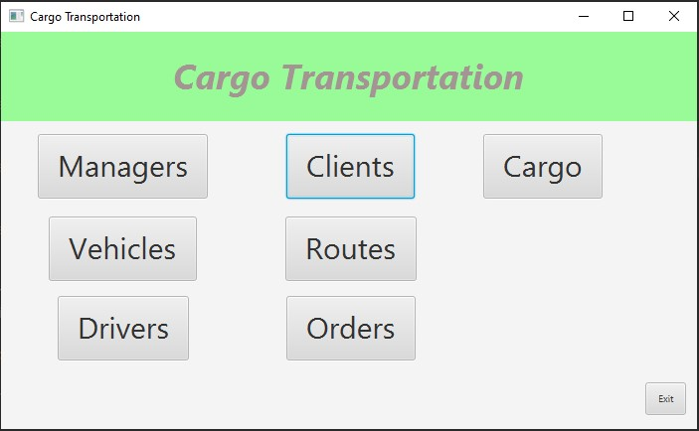

При нажатии на кнопку Clients открывается такое окно:

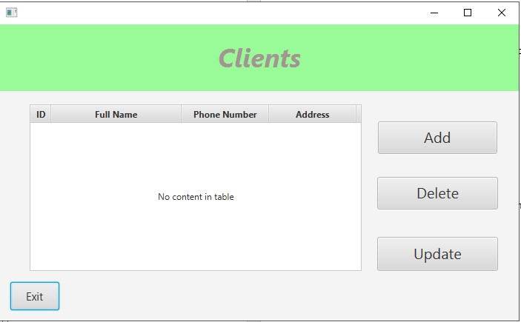

Если мы нажимаем на кнопку добавить, то откроется окно, где мы можем ввести данные о клиенте и добавить его в базу данных:

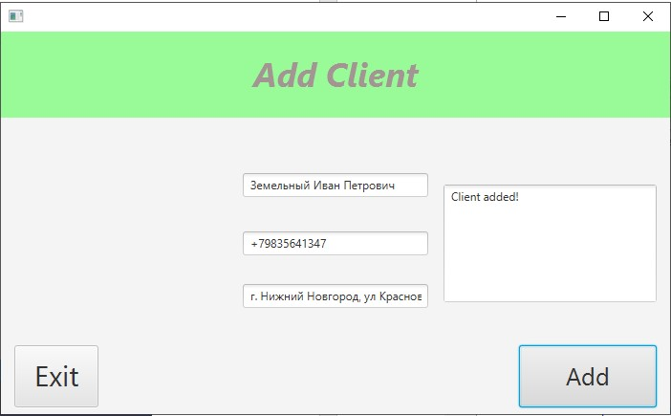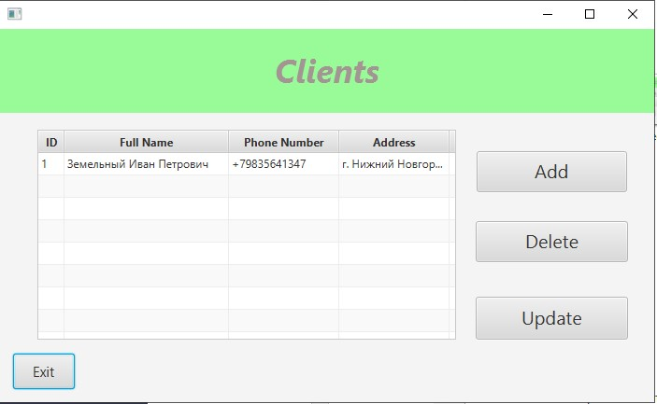

Если мы нажмём на кнопку удалить, то откроется вот такое окно, где мы сможем ввести ID клиента, которого мы хотим удалить:

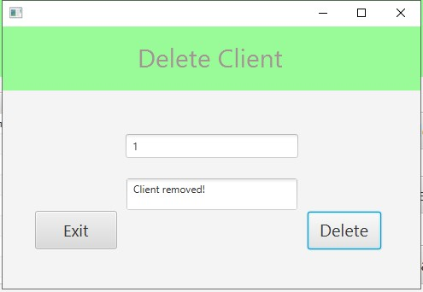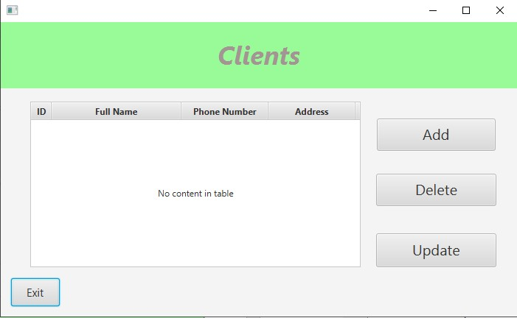

По такой же аналогии можем работать и с другими таблицами:

